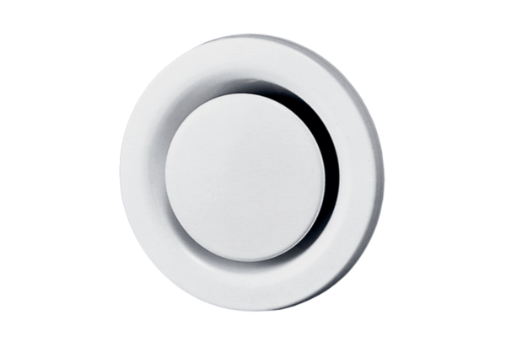Disk-ventil, metal TM 10Jedinica za pakiranje: 1 komAsortiman: C
Broj artikla: 0151.0194Proizvođač: MAICO

